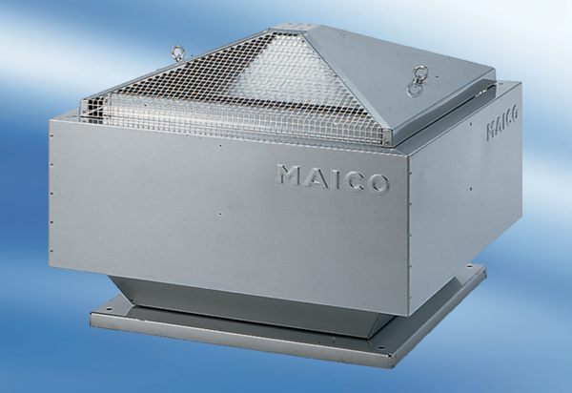Radiální střešní ventilátor DRD 50/8Obsah dodávky: 1 kusSortiment: C
Typové číslo: 0087.0116Výrobce: MAICO

